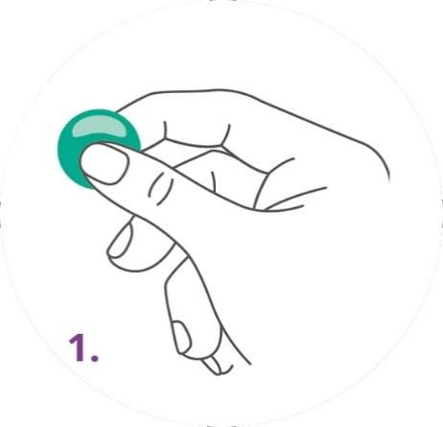
Návod k použití Alpine Soft Silicon - silikonové špunty do uší
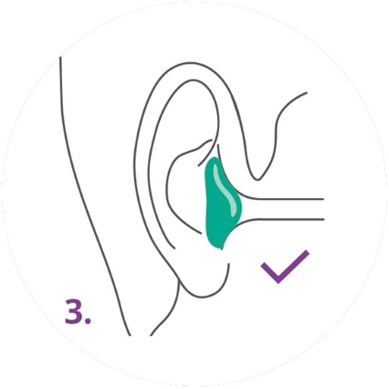

- Špunt důkladně hněťte, aby se zahřál, dokud nebude lehce tvarovatelný
- Vytvarujte špunt do kuličky. NETVARUJTE špunt do podlouhlého tvaru !
- Umístěte kuličku do zvukovodu a tvarujte ji prstem, dokud netěsní.

